30 września 2020 r.

Ostatnie przebudowy w zakładzie Volkswagena w Poznaniu. Już wkrótce pierwszy Caddy 5 zjedzie z linii produkcyjnej
- Trwa przerwa technologiczna w zakładzie w Poznaniu
- W ciągu 18 dni, w obszarze budowy karoserii, lakierni i montażu przeprowadzonych zostanie 89 modernizacji, których celem jest ostateczne przygotowanie zakładu do produkcji nowego modelu
- Wartość realizowanych inwestycji to blisko 100 milionów złotych
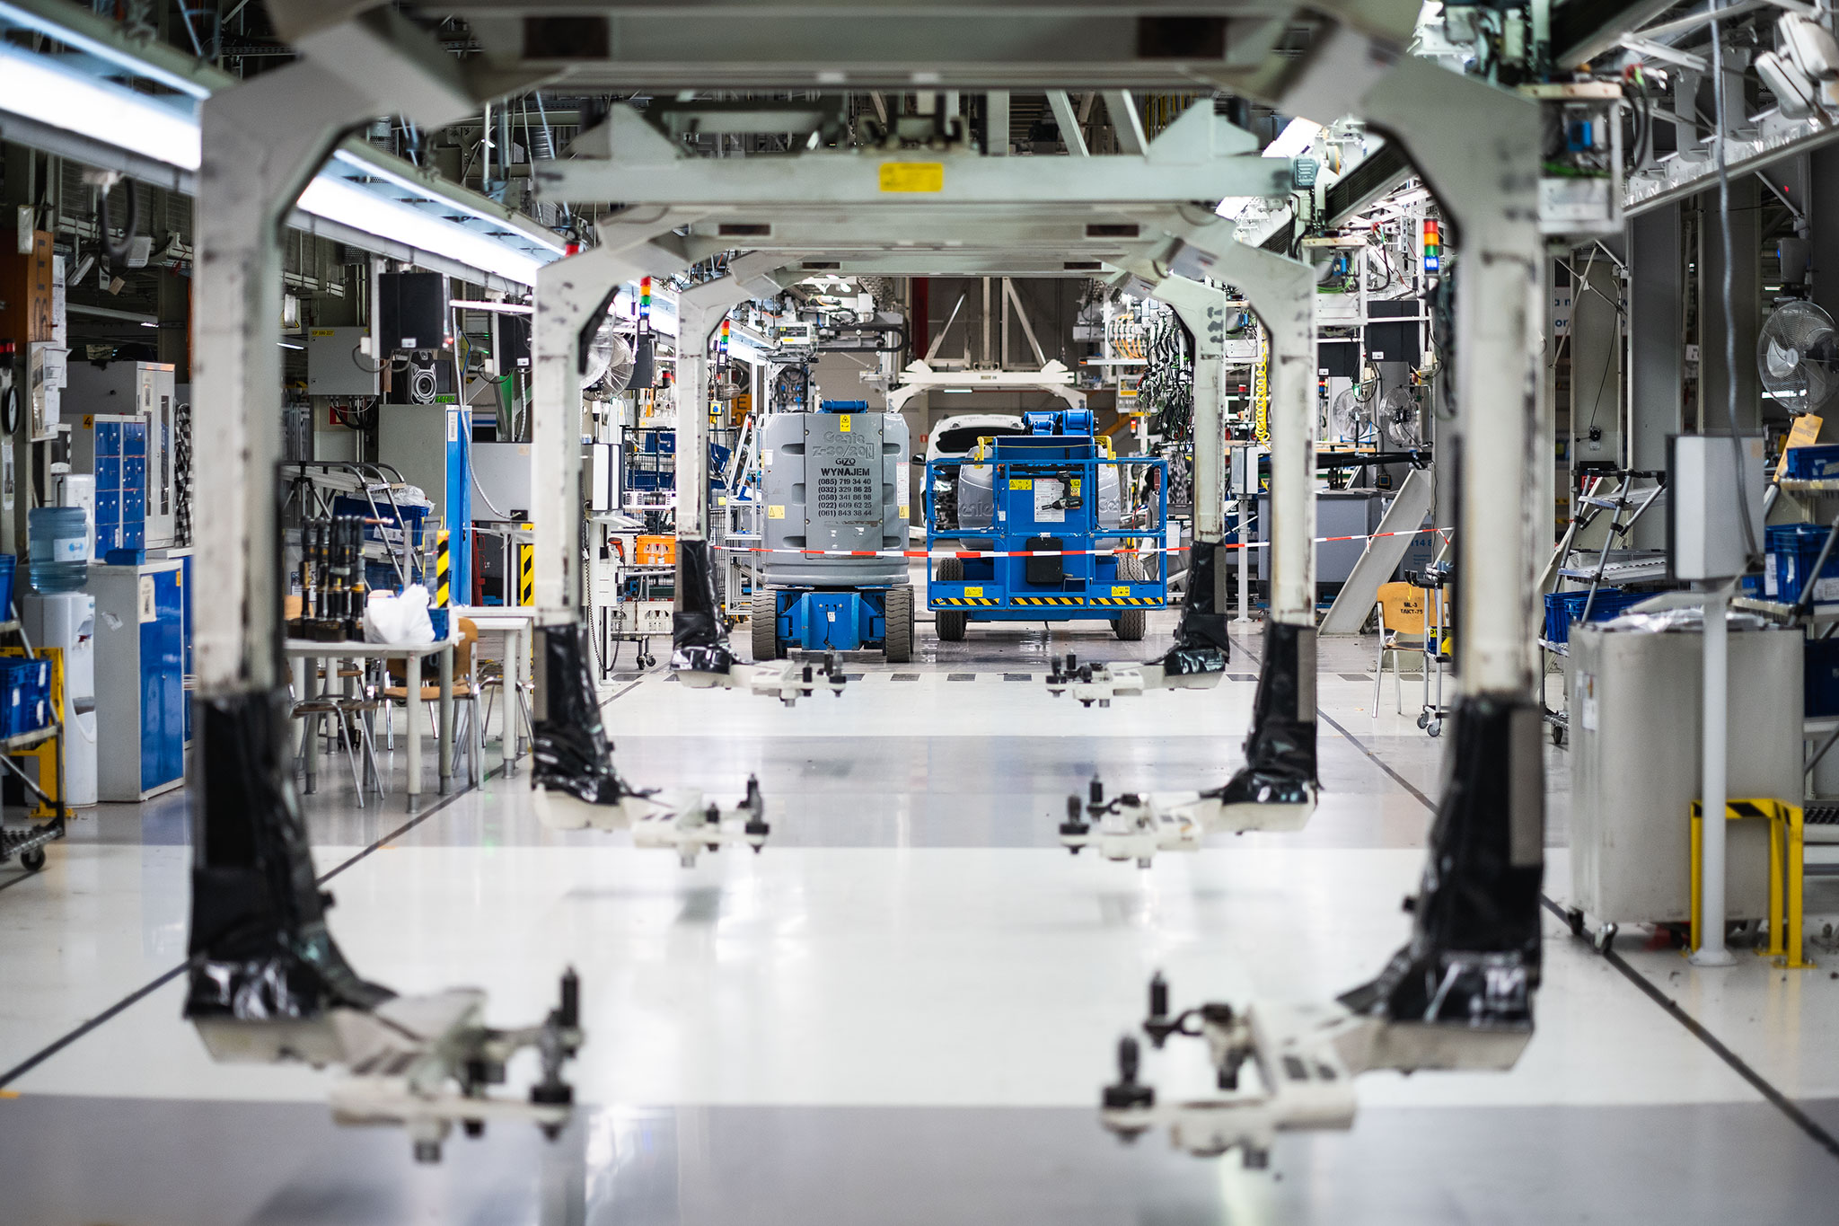
Poznań, 30 września 2020 r. Zakład Volkswagen Poznań w Antoninku przygotowuje się do uruchomienia seryjnej produkcji Caddy piątej generacji. Podczas dwutygodniowej przerwy produkcyjnej wykonane zostaną ostatnie prace przygotowawcze. Pierwszy nowoczesny, multifunkcyjny Caddy 5 ma zjechać z linii produkcyjnej już w połowie października.
„Naszym absolutnym priorytetem, do którego dążymy od blisko trzech lat jest wdrożenie do produkcji nowego modelu. Od realizacji tego celu dzielą nas dzisiaj zaledwie dni. W tym czasie infrastruktura zakładu zostanie ostatecznie dostosowana do produkcji Caddy 5. W planie mamy 89 finalnych przebudów, których koszt to blisko 100 milionów pln” mówi Dietmar Mnich dyrektor zakładu w Poznaniu oraz prezes zarządu Volkswagen Poznań.
O zakresie przebudów w hali budowy karoserii, lakierni i montażu mówią kierownicy tych obszarów:
Marcin Kanturski, kierownik hali budowy karoserii: „Aktualnie w obszarze działu budowy karoserii trwają ostatnie prace przygotowawcze związane z budową nowych stacji oraz demontażem urządzeń do produkcji Caddy 4. Są to prace, które nie mogły być wykonane wcześniej ze względu na trwającą produkcję modelu Caddy 4. Przykładem są tu prace w obszarze linii Nadwozia, gdzie w ciągu 2 tygodni musi nastąpić demontaż starej linii budowy dachów i montaż nowej. Dużym modernizacjom podlega również linia finiszowa, gdzie integrowane są manipulatory do montażu części zabudowy takich jak drzwi i klapy, oraz przebudowywana jest linia zabudowy tychże części dla modelu T6.1.”

Robert Pleśnierowicz, kierownik hali lakierni: „W obszarze Lakierni prowadzone są obecnie 3 duże projekty. Automatyzacja aplikacji masy PVC na wymienne elementy karoserii ( Roboty FAD), Automatyzacja aplikacji podkładu w części ładunkowej dla modelu Caddy i T.6 ( Roboty wewnętrzne – Fuller) oraz wymiana stacjonarnych walców przygotowujących karoserie pod kątem czystości do aplikacji podkładem (EMU) na elastyczne roboty. W lakierni prowadzonych jest równolegle szereg prac mających na celu poprawę sprawności technicznej zainstalowanych urządzeń oraz prowadzone są prace czyszczące kabin lakierniczych, suszarek oraz urządzeń napowietrzających lakiernie. Obecnie wykorzystywany jest maksymalnie dwutygodniowy postój na wszelkie prace gdzie przy przerwach weekendowych ze względu na ograniczony czas są one nie możliwe do przeprowadzenia. Wszystkie prace przebiegają w tej chwiil zgodnie z planem.
Sebastian Rozenkowski, kierownik obszaru montażu: „Wrześniowy przestój to czas intensywnych prac. W obszarze podmontażu silnika przebudowujemy stacje przykręcania przedniej belki oraz układu napędowego. Powstaje tu również w pełni zautomatyzowana stacja skręcania tylnej osi. Ogromnym wyzwaniem są dla nas także inwestycje związane z nowymi manipulatorami kokpitu jak i frontu. Te dwa tygodnie są też okresem szczegółowych przeglądów urządzeń i zawieszek transportowych, a także modernizacji kabin rolkowych.”
Inwestycje w infrastrukturę i nowoczesną technologię
Na przygotowanie zakładu i dostosowanie linii produkcyjnych do budowy samochodów nowej generacji spółka zainwestowała w ostatnich blisko trzech latach 2 miliardy złotych, a znaczną część tej kwoty stanowiły środki wydane na budowę nowych hal, zakup maszyn i urządzeń i przeszkolenie pracowników

Kontakt:
Patrycja Kasprzyk
Rzecznik Prasowy

Volkswagen Poznań Sp. z o.o.
Fabryka Samochodów Dostawczych
i Komponentów
tel:. +48 696 443 929
Patrycja.Kasprzyk@vw-poznan.pl
O Volkswagen Poznań
Volkswagen Poznań to dziś największy producent samochodów w Polsce oraz największy pracodawca w Wielkopolsce zatrudniający w 4 zakładach zlokalizowanych w Poznaniu, Swarzędzu i we Wrześni 11 000 osób. W 2019 roku zakłady opuściło łącznie 266 127 samochodów dostawczych, modeli VW Caddy, VW Transporter, VW Crafter oraz samochodów marki MAN TGE, w tym także samochody elektryczne. Do Volkswagen Poznań należy także Odlewnia, która miniony rok zamknęła wynikiem 4,2 mln wyprodukowanych komponentów aluminiowych - głowic cylindrowych, obudów przekładni kierowniczych, elementów zawieszenia oraz obudów sprzęgła. We wrześniu 2019 roku odlewnia rozpoczęła seryjną produkcję obudowy przekładni dla modułowej platformy MEB samochodów z napędem elektrycznym, To pierwszy komponent z portfolio poznańskiej odlewni z przeznaczeniem do zabudowy w elektrycznym modelu VW ID.3.

